实现函数：判断点是否在三角形内部

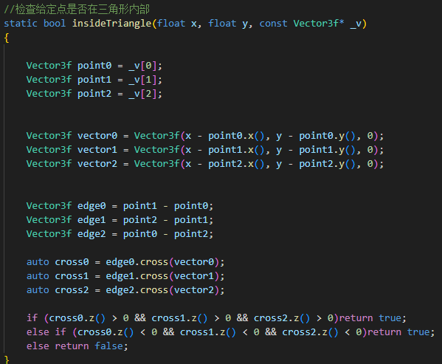

运用叉乘结果符号是否相同来判断

实现函数2：光栅化三角形

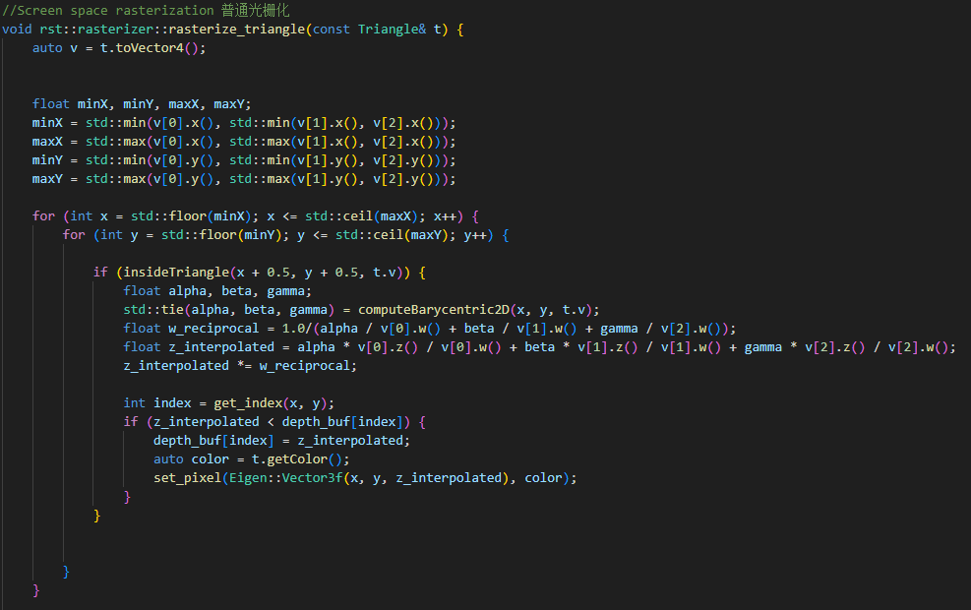

这是最初的函数，运行结果可以看到有锯齿状

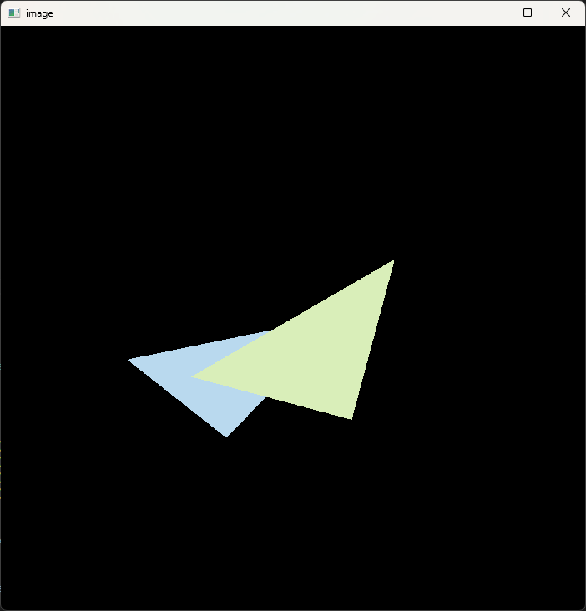

最后使用超采样算法：

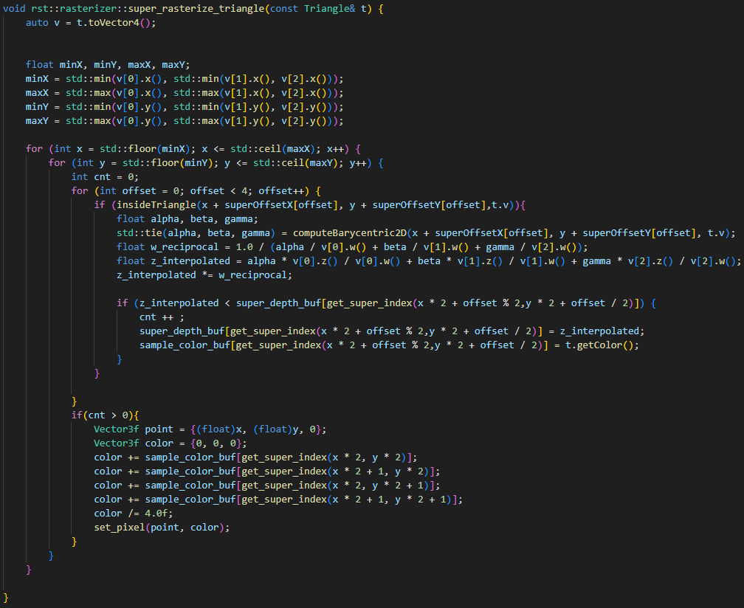

维护4倍于原来的缓冲区，并且每次判断四个位置的颜色和之商，这样可以实现超采样，同时避免了三角形交界处的黑边

下列是超采样和普通的相关初始化，缓冲区，计算位置函数

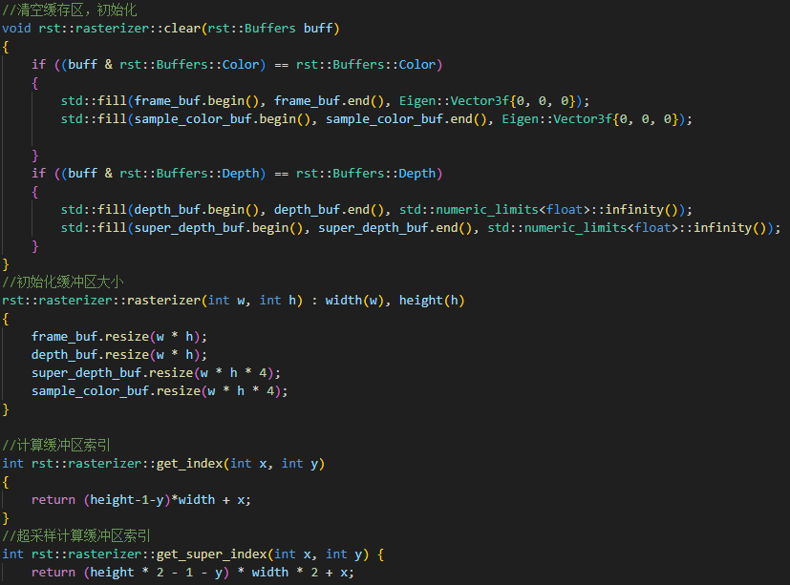

最后在图像更细致的情况下，得到无黑边的超采样结果

